**Федеральная служба по надзору в сфере связи, информационных технологий и массовых коммуникаций (Роскомнадзор)**

**Отдел по борьбе с мошенничеством №27, г. Москва**

# СЛУЖЕБНАЯ СПРАВКА

**о подтверждении служебного статуса**

**Ф.И.О.:** Золоторева Анна Андреевна

**Дата рождения:** 15 апреля 1994 года

**ИНН:** 773501234567

**СНИЛС:** 099-112-675 90

**Удостоверение сотрудника №:** 365-787/ГРКН **Приказ о назначении:** №215-лс от 12.03.2018 г. **Должность:** Ведущий специалист-эксперт

**Стаж работы в Роскомнадзоре:** с 2019 года (на текущей должности с 2021 г.)

**E-mail:** [zolotoreva.annarkn94@gov.ru](mailto:frolova.alexsandra94@gov.ru)

**Рабочий адрес:** Штаб-квартира г. Москва, Китайгородский проезд, д. 7, стр. 2

**Региональный код подразделения:** 77-РКН-27

# Основные направления деятельности:

* Контроль операторов связи, выявление нелегальных SIM-карт
* Расследование финансовых махинаций в телеком-сфере
* Анализ звонков, рассылок и интернет-мошенничества
* Взаимодействие с МВД и ФСБ по делу "Цифровая идентификация - 2023"
* Курирование работы с операторскими базами и киберугрозами

# Подтвержденные расследования:

1. **Дело №РК-27/8342-2021:** фальшивые номера на основе поддельных данных
2. **Дело №РК-27/9211-2022:** блокировка более 9 000 мошеннических SMS-каналов
3. **Дело №РК-27/3321-2023:** схема отмывания денег через IP-телефонию
4. **Дело №РК-27/1127-2024:** колл-центр, звонивший от имени службы безопасности банка
5. **Дело №РК-27/9928-2024:** ретрансляция из Подмосковья, управлявшаяся из-за рубежа

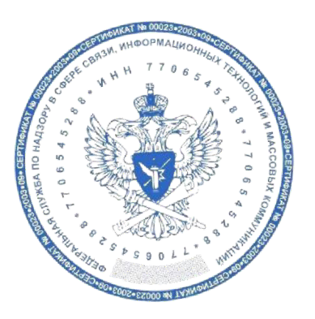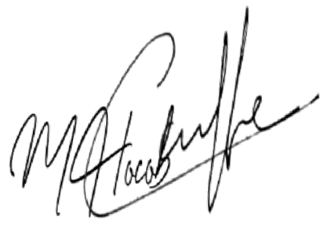**Документ сформирован в системе Роскомнадзора.**

**Подпись: Печать:**